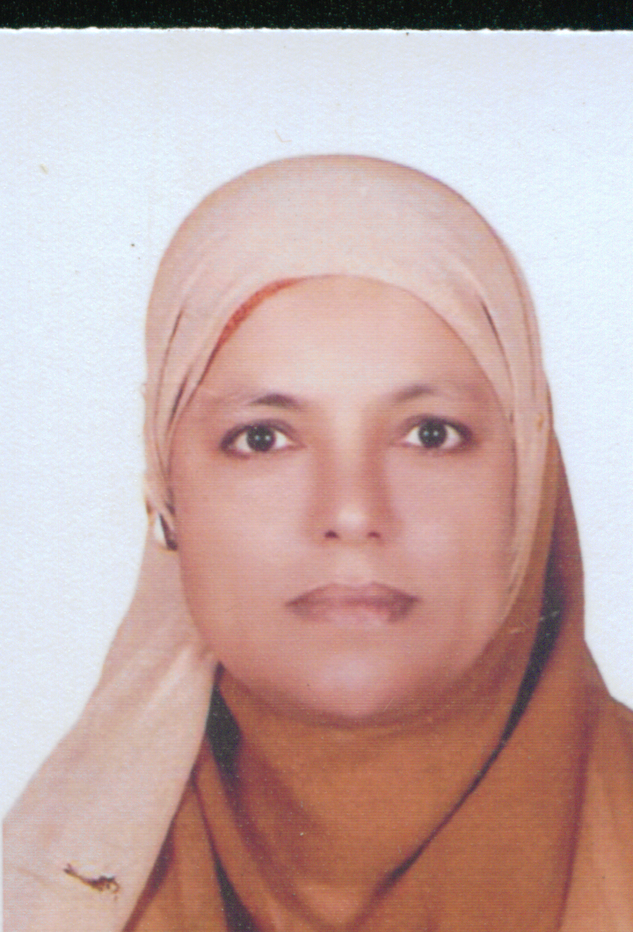

الـسيــرة الــذاتيــة
الاســم باللغة العربية | فاطمة محمود أبو عبدون
الاسم باللغة الإنجليزية | Fatma mahmoud abo abdoon el-sayed
الوظيفة الحالية | استاذ مساعد بقسم الالعاب
التخصص الدقيق | الكرة اليد
التخصص العام | الالعاب (الجماعية –الفردية)
كلية / معهد | كلية التربية الرياضية بنات جامعة الزقازيق
القسم العلمي | قسم الألعاب
النوع | الكرة اليد
تاريخ الميلاد | 3/5/1963م
الجنسية | مصرية
الديانة | مسلمة
الحالة الإجتماعية | متزوجة
الرقم القومي | 1300685
العنوان | 19 شارع منشأة اباظة – اولاد موسي –مركز ابو كبير
تليفون المنزل | ..........
تليفون الموبايل | 0103277505
البريد الإلكتروني | Abdoon_2000@yahoo.com

الــمـؤهـــلات
المؤهل | التخصص | جهة الحصول |  | التاريخ |  | التقدير | عنوان الرسالة
بكالوريوس |  | جامعة الزقازيق |  | 1985م |  | جيد جدا
ماجستير |  | جامعة الزقازيق |  | 1994م |  | جيد جدا | التدريبات التطبيقية البسيطة والمركبة للمهارات الهجومية وأثرها علي تحسين مستوي الاداء المهاري لكرة اليد لطالبات كلية التربية الرياضية بنات جامعة الزقازيق
دكتوراه |  | جامعة الزقازيق |  | 1998م |  | جيد جدا | إستخدام التدريبات المركبة لتنمية المهارات الهجومية في كرة اليد وتأثيرها علي بعض المتغيرات الفسيولوجية لطالبات كلية التربية الرياضية للبنات

الـتـدرج الـوظيفــى
الدرجة | الكلية/ الجامعة | من | الي
معيد | التربية الرياضية للبنات / جامعة الزقازيق | 12/10/1986م | 5/1/1994م
مدرس مساعد | التربية الرياضية للبنات / جامعة الزقازيق | 6/1/1994م | 28/9/1998م
مدرس | التربية الرياضية للبنات / جامعة الزقازيق | 29/9/1998م | 17/11/2003م
أستاذ مساعد | التربية الرياضية للبنات / جامعة الزقازيق | 18/11/2003م | وحتي تاريخه
أستاذ

الرسائل العلمية
نوع الشهادة | عنوان الرسالة عربي | عنوان الرسالة إنجليزي | تاريخ التسجيل | جهة الحصول
ماجيستر | التدريبات التطبيقية البسيطة والمركبة للمهارات الهجومية وأثرها علي تحسين مستوي الاداء المهاري لكرة اليد لطالبات كليةالتربية الرياضية بنات جامعة الزقازيق | Simple and compound practical training of motor and offensive skills and its effect on developing level of skillful performance in handball for students of faculty of physical education for girls at zagazig | 1994م | جامعة الزقازيق كلية التربية الرياضية بنات
دكتوراة | إستخدام التدريبات المركبة لتنمية المهارات الهجومية في كرة اليد وتأثيرها علي بعض المتغيرات الفسيولوجية لطالبات كلية التربية الرياضية للبنات | Using compound exercises to develop attack skills in handball and their effects on some physiological variables for the girl students faculty of physical education | 1998م | جامعة الزقازيق كلية التربية الرياضية بنات
أوجــه الـنشــاط
- تدريس مناهج الكرة اليد عمليا و نظريا منذ عام 1986 حتى الان.
  - الاشتراك فى اعمال الكنترول والامتحانات التطبيقية والنظرية.
  - الاشتراك فى لجان القدرات لقبول الطالبات الجدد.
  - الاشتراك فى اللجان العلمية بالكلية.
  - (اللجنة الثقافية- لجنة المختبرات- اللجنة العليا للمتابعة) .
  - الاشتراك فى اللجان التحضيرية للمؤتمرات العلمية بالكلية .
  - الاشتراك فى اللجان التحضيريةلأسبوع شباب الجامعات بالزقازيق
  - الاشتراك فى عروض الدورة الافريقية عام 1991م
- الاشتراك فى عروض شباب الجامعات عام 1986وعروض محافظة الشرقية.
- الاشتراك فى لجنة المشاركة المجتمعية لضمان الجودة والاعتماد فى التعليم العالى.
- الاشتراك فى تدريب احتفالات اكتوبر.
- الاشتراك فى تدريب العروض الرياضية للكلية وكاس العالم لكرة اليد.
- الاشتراك فى كافة العروض الخاصة بختام الانشطة بجامعة الزقازيق.

الإشـراف عـلي الـرسـائـل
م | الاسم |  |  |  | عنوان الرسالة |  |  |  |  | التاريخ
أولا: رسائل الماجستير
1 | دارين مصطفي علي |  |  |  | التنبؤ بمستوي الاداء المهاري للتنس الارضي بدلالة بعض التغيرات المورفولوجية والبدنية |  |  |  |  | 17/3/2003م
2 | سامية السيد السعيد سلامة |  |  |  | دور نظم الاتصالات الادارية في اتخاذ القرارات بالاتحاد الكويتي لكرة اليد |  |  |  |  | 22/8/2010م
3
4
5
ثانيا: رسائل الدكتوراه
1
2
3
4
5
ثالثا: مناقشة الرسائل
1 | نادية السيد عيسي دسوقي |  |  |  | علاقة التكوين الجسمي ببعض المتغيرات البدنية كمحددات لانتقاء الناشئات في كرة السلة |  |  |  |  | 21/8/2005
2
3
4
5
 |  | الـدورات التدريـبيـة
م |  | موضوع الدورة | مكان الدورة |  |  | تاريخ البداية |  | تاريخ النهاية | التخصص العلمي |  | مدرب /متدرب
1 |  | توكيد الجودة والاعتماد |  | جامعة الزقازيق |  | 1/3/2006م | 2/3/2006م |  |  |  |  | متدرب
2 |  | الجوانب المالية بالجامعات |  | جامعة الزقازيق |  | 7/2/2006م | 9/2/2006م |  |  |  |  | متدرب
3 |  | تقييم التدريس |  | جامعة الزقازيق |  | 11/2/2006م | 13/2/2006م |  |  |  |  | متدرب
4 |  | استخدام التكنولوجيا في التدريس |  | جامعة الزقازيق |  | 20/5/2006م | 23/5/2006م |  |  |  |  | متدرب
5 |  | تأليف الكتاب المرجعي |  | جامعة الزقازيق |  | 10/6/2006م | 13/6/2006م |  |  |  |  | متدرب

 | المؤتمرات
م | المؤتمر العلمي | مكان المؤتمر |  | من |  | إلى | ملخص للمؤتمر | نوع المشاركة
1 | المؤتمر القومي السنوي الحادي عشر " التعليم الجامعي العربي" افاق الاصلاح والتطوير" |  | جامعة الزقازيق | 18/12/2004م | 19/12/2004م
2 | مؤتمر رياض الاطفال "المؤتمر العربي لمعلمي الوضة في ضوء التكامل بين العلوم " |  | جامعة القاهرة | 10/4/2005م | 11/4/2005م
3 | "دور كليات التربية النوعية في مشروع تطوير التعليم الجامعي بمصر بجامعة قناه السويس" |  | كلية التربية النوعية جامعة بورسعيد | 13/4/2005م | 13/4/2005م
4 | المؤتمر العلمي "الرياضة الجامعية في الدول العربية " |  | جامعة المنصورة | 6/2/2006م | 7/2/2006م
5 | المؤتمر العلمي لكلية التربية |  | جامعة الزقازيق | 8/2/2006م | 9/2/2006م

الاهتمامات البحثية
- طرق تعليم وتدريس كرة اليد
- الاهتمام بالابحاث في طرق التدريس المختلفة لكرة اليد

الأنشطة المتعلقة بالجودة والتطوير
  - ورشة عمل(التخطيط الاستراتيجى فى التعليم الجامعى).
- نشر ثقافة الجودة.
- توصيف البرنامج.
- مفاهيم ومصطلحات حول توكيد الجودة والاعتماد.
- المستهدف من العملية التعليمية.
- المعايير الاكاديمية.
- وضع الخطة الاستراتيجية.
- التعليم الالكترونى.

المقالات والبحوث العلمية
البحث/ المقال | البحث /المقال بالانجليزية | مكان النشر | تاريخ النشر
تأثير تدريبات المصادمة علي تنمية القوة المميزة بالسرعة وعلاقتها بأداء التصويب في كرة اليد |  | كلية التربية الرياضية بنات الجزيرة
تأثير اسلوب الاستكشاف الحركي علي تعلم بعض المهارات الاساسية لكرة اليد |  | كلية التربية الرياضية بنين جامعة الزقازيق
تقويم مهارات الاتصال الفعال لدي مدربي كرة اليد كأجزاء لتفعيل العملية التدريسية |  | جامعة الزقازيق
تأثير إستخدام اسلوب التدريب المصغر علي تعلم بعض المهارات الهجومية لكرة اليد
فعالية اسلوب المنافسات الجماعية علي مشتوي الاداء المهاري لكرة اليد ومستوي ........ لتلميذات المرحلة الثانوية |  | جامعة الزقازيق  كلية طب
تأثير برنامج لتنمية بعض المهارات النفسية علي مستويات الاداء المهاري في كرة اليد لطالبات الصف الثاني بكلية التربية الرياضة جامعة الزقازيق |  | كلية التربية الرياضية جامعة الاسكندرية

الأنتدابات داخل او خارج الجامعة

